fK

Darovací smlouva
uzavřená dle ust. § 2055 a násl. zákona č. 89/2012 Sb., občanského zákoníku

Smluvní strany:
Společnost: | Unicom Systems a. s.
zapsaná v obchodním rejstříku vedeném Městským soudem v Praze, oddíl B, vložka
4579
Se sídlem: | V Kapslovně 2767/2, 130 00 Praha 3
Doručovací adresa: | EBC, Classic7, Jankovcova 49, 170 00 Praha 7
IČ: | 25110853
DIČ: | CZ699004029
Zastoupena: | Janem Jarošem, předsedou představenstva  Lukášem Zrzavým, členem představenstva
dále jen dárce
a
Organizace: | Pražská konzervatoř, Praha 1, Na Rejdišti 1
příspěvková organizace hl. m. Prahy zřízena usnesením RHMP č. 550 z 3.4.2001,
zapsaná v Rejstříku škol RED-IZO 600 0045 38, zapsaná v RARIS
Se sídlem: | Na Rejdišti 77/1, 110 00 Praha 1
IČ: | 708 37 911
DIČ: | CZ70837911
Bankovní účet: | 2001630003/6000
Zastoupena:  Bankovní spojení: | MgA. Pavlem Trojanem, ředitelem školy  2001630003/6000 (PPF Banka, a. s.. Evropská 2690/17, 160 41 Praha 6)
dále jen obdarovaný
uzavírají
darovací smlouvu za těchto podmínek:
- Tato smlouva je uzavírána jako prováděcí smlouva k Rámcové smlouvě o podpoře uzavřené dne
10.1.2012 mezi společností Arcorn s.r.o., IČ 271 01 690 a organizací Pražská konzervatoř, Praha 1,
Na Rejdišti 1, IČ: 708 37 911.
- Dárce se touto smlouvou zavazuje bezúplatně převěst předmět níže specifikovaného daru do
vlastnictví obdarovaného a obdarovaný jej do svého výlučného vlastnictví přijímá.
- Dárce se touto smlouvou zavazuje poskytnout obdarovanému věcný dar - lesní roh Alexander
model 103 G zlatomosaz, součástí je lakování a šr. korpus v celkové ceně 237 000,- Kč (slovy
dvěstětřicetsedmtisíc korun českých), a to za podmínek stanovených touto smlouvou..
- Obdarovaný se zavazuje použít dar výlučně ke stanoveněmu účelu - výuka studentů obdarovaného.
V případě, že obdarovaný poruší povinnost použít dar ke stanovenému účelu, je dárce oprávněn
požadovat vrácení daru, neboť taková použití daru bude pro účely této smlouvy považováno za
hrubé porušení dobrých mravů.
- Smluvní strany se dohodly, že dar bude poskytnut po podpisu této smlouvy, a to v přiměřené lhůtě
poté, co dárce obdrží movité věci specifikované v odst. 3 této smlouvy od příslušného dodavatele.
- Obdarovaný ve smyslu § 27 odst. 6 zákona č. 250/2000 Sb., o rozpočtových pravidlech územních
rozpočtů, ve znění pozdějších předpisů, nabude dar, který je předmětem této smlouvy, do vlastnictví
svého zřizovatele. Obdarovaný prohlašuje, že předchozí písemný souhlas zřizovatele k nabytí daru
není třeba. V případě, že obdarovaný neobdrží v přiměřené lhůtě po uzavření této smlouvy souhlas
s nabytím daru, ačkoliv se takovýto souhlas vyžaduje, je povinen dar bezodkladně vrátit dárci.

- Dárce je dle příslušných právních předpisů (zejm. dle zákona o dani z příjmu) oprávněn odečíst si
finanční hodnotu daru od základu daně.
- Pokud není v této smlouvě uvedeno jinak, řídí se obsah práv a povinností z této smlouvy
vyplývajících českým právem.
- Tato smlouva je vyhotovena ve třech vyhotoveních stejné právní závaznosti, z nichž každá ze
smluvních stran obdrží po jednom vyhotovení.
- Dárce souhlasí s uveřejněním darovací smlouvy ve výroční zprávě obdarovaného.
- Smluvní strany se dohodly, že doručovací adresy jsou ty, které jsou uvedeny v záhlaví této smlouvy.
Smluvní strany se zavazují písemně informovat druhou stranu o změně doručovací adresy.
V případě pochybností s doručováním se za den doručení považuje den vrácení nevyzvednuté
zásilky zpět odesilateli nebo den odepření přijetí zásilky.
- Obé strany prohlašují, že tuto smlouvu uzavřely svobodně a že její obsah je srozumitelný. Pravost
této smlouvy stvrzují účastníci svými podpisy.
- Smluvní strany výslovně sjednávají, že uveřejnění této smlouvy (event. dohody, dodatku) v registru
smluv dle zákona č. 340/2015 Sb., o zvláštních podmínkách účinnosti některých smluv, uveřejňovárií
těchto smluv a o registru smluv (zákon o registru smluv) zajistí obdarovaný.
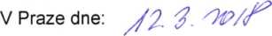
Dárce
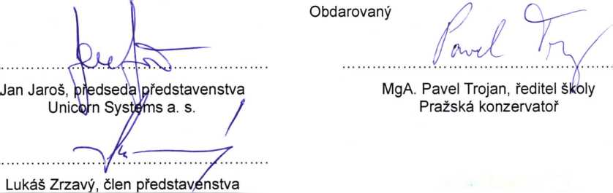
Pražská konzervatoř
Praha 1, Na Rejdišti 1
Unicom Systems a. s.
IČO; 70837911 @

UNlCORNlSystems
Unicom Systems a.s.
V Kapslovné 2767/2
- 130 00 Praha 3
-‘'J*-' wu rrana d
OiC: 02699004029

